**Podstawy ekonomii, ćwiczenia, ćw. 6. Struktury rynku**

Ćwiczenia na podst. P. Smith, D. Begg, *Ekonomia; zbiór zadań*; PWE, Warszawa, ss. 115-132 oraz W. Samuelson i S. Marks, *Ekonomia menedżerska*, PWE Warszawa, ss. 429-539.

**Zadanie 1.** Przedsiębiorstwo działające w warunkach konkurencji doskonałej ma do czynienia z krzywymi kosztów pokazanymi na rysunku OP jest ceną obowiązującą na tym rynku.

1. Zaznacz na rysunku wielkość produkcji maksymalizującą sumę zysku.
2. Zaznacz obszar odpowiadający sumie zysku osiąganego przez przedsiębiorstwo przy tym poziomie ceny i tej wielkości produkcji.
3. 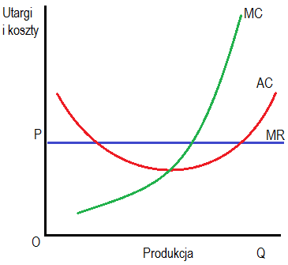Czy – gdyby gałąź znajdowała się w stanie równowagi – uznałbyś tę równowagę za krótkookresową czy długookresową? Odpowiedź uzasadnij.
4. Jaki wpływ na sytuację przedsiębiorstwa wywrze spadek popytu rynkowego na dobro wytwarzane w tej gałęzi?

Rysunek: Równowaga przedsiębiorstwa w warunkach konkurencji doskonałej.

**Zadanie 2.** **Analiza przypadku: Przesunięcie krzywej popytu rynkowego**

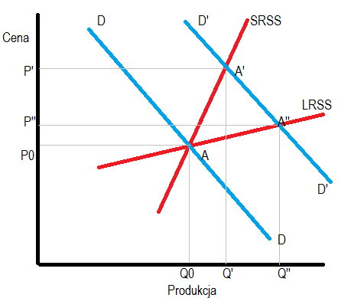Przykład górnictwa węgla (na podstawie Begg i in. (2003), *Ekonomia*, ss. 236-239).  
Punktem wyjścia jest równowaga długookresowa gałęzi w punkcie A. Kiedy krzywa popytu przesuwa się z położenia DD do D’D’, nowa równowaga krótkookresowa ustala się w punkcie A’. W miarę jak dostosowywane są stałe czynniki produkcji, a nowe przedsiębiorstwa wchodzą do gałęzi, równowaga przemieszcza się stopniowo z punktu A’ w kierunku punktu A’’, będącego nowym punktem równowagi długookresowej.

(SRSS – Short-run supply scheme, LRSS – Long-run…)

„Spektakularnym przykładem przesunięcia krzywej popytu jest szok naftowy z lat 1973-1974, kiedy potroiły się ceny ropy. Ponieważ ropa naftowa i węgiel, jako źródła energii – są substytutami, należało oczekiwać dużego wzrostu popytu na węgiel. W wielu krajach europejskich górnictwo węgla podlegało regulacji przez państwo. Reakcję wolnokonkurencyjnego górnictwa węgla najwygodniej jest przeanalizować na przykładzie USA.

Jak wyższe ceny ropy wpłynęły na sytuację amerykańskiego górnictwa węgla kamiennego? W tablicy przedstawiono niektóre dane statystyczne dla lat siedemdziesiątych, potwierdzające wnioski, jakie możemy wyciągnąć z powyższego rysunku. W latach 1974-1977, zaraz po szoku naftowym, nastąpił wzrost realnej ceny węgla o 52%. Wzrost wydobycia był jednak niewielki i wyniósł jedynie 12%. Sytuacja ta odpowiada przesunięciu z punktu A do punktu A’ na rysunku.

|  |  |  |  |
| --- | --- | --- | --- |
| Lata | | Realna cena węgla | Wydobycie węgla |
| 1970-1973  1974-1977  1978-1980 | | 100  152  145 | 100  112  129 |
| Lata | Realna cena węgla | Liczba kopalń | Liczba zatrudnionych |
| 1972  1977 | 102  147 | 3 365  5 275 | 155 000  242 000 |

W latach 1978 – 1980 produkcja węgla znacznie wzrosła, lecz – zgodnie z przewidywaniami – jego realna cena spadła. Na rysunku odpowiada temu ruch w dół z punktu A’ do A’’. Tablica jest potwierdzeniem tego, że istniały bodźce do wchodzenia do tej gałęzi nowych przedsiębiorstw. Dostarczały one znaczną część przyrostu całkowitej podaży. W porównaniu z dominującymi wcześniej kopalniami wiele z tych nowych firm to małe kopalnie. Z tablicy wynika, że ich uruchomienie zmniejszyło przeciętną wielkość wydobycia przypadającego na jedną kopalnię. Małe i produkujące drożej kopalnie mogły utrzymać się tylko dzięki wyższym cenom.

Tak więc analiza potwierdza wnioski wynikające z rysunku. Wzrost popytu musi spowodować zwyżkę cen. Wywołuje ona trzy skutki, prowadzące do przywrócenia równowagi długookresowej. Po pierwsze, wzrost cen przesuwa konsumentów w górę po krzywej popytu, co częściowo hamuje wzrost popytu. Po drugie, rosnące ceny skłaniają już działające przedsiębiorstwa do zwiększenia produkcji. Po trzecie wreszcie, wzrost cen przyciąga do gałęzi nowe przedsiębiorstwa.

Krótkookresowa cena równowagi jest wyższa niż cena długookresowa. Na rysunku punkt A’ leży powyżej punktu A’’. Konsumenci mogą słusznie się skarżyć na duży wzrost cen w krótkim okresie, zwłaszcza, że przedsiębiorstwa w tej gałęzi osiągają przejściowo wysokie zyski. Jednak zyski te odgrywają ważną rolę w procesie dostosowawczym, gdyż dla przedsiębiorstw spoza gałęzi są sygnałem, że wejście do niej jest opłacalne. Wejście nowych firm przyczynia się do zwiększenia podaży w długim okresie i łagodzi początkowy wzrost cen. W miarę jak nowe przedsiębiorstwa dołączają do gałęzi, a już działające w niej firmy dostosowują swe poprzednio stałe czynniki produkcji, cała gałąź przemieszcza się stopniowo z punktu A’ do A’’. Powodując obniżkę ceny, dodatkowa produkcja likwiduje zyski nadzwyczajne. Gałąź stabilizuje się w punkcie A’’, wyznaczającym jej nowy poziom równowagi długookresowej.”

Na podstawie przedstawionego przypadku, wskaż, jaką rolę w obniżeniu cen węgla stanowił brak barier wejścia na rynek wydobycia węgla w Stanach Zjednoczonych.

**Zadanie 3. Monopolista ma do czynienia z kosztami i utargami, które ilustruje rysunek.**

* 1. 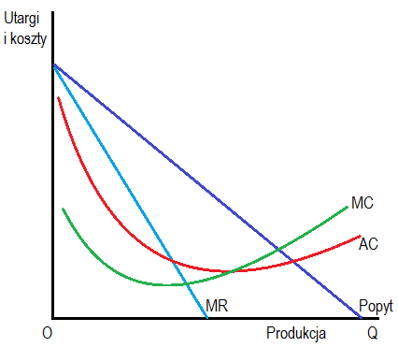Zaznacz na rysunku wielkość produkcji maksymalizującą zysk.
  2. Zaznacz cenę, po której monopolista zdecyduje się sprzedawać tę produkcję.
  3. Wskaż obszar odpowiadający poziomowi zysku monopolu, osiąganego przy tej cenie i produkcji.
  4. Jak spadek popytu rynkowego na dane dobro wpłynie na równowagę monopolisty?

Rysunek: Utargi i koszty w przedsiębiorstwie monopolistycznym

**Zadanie 4. Kartel – OPEC**

**Na podst. Samuelson i Marks, Ekonomia menedżerska, s. 483.**

Jedenaście krajów członkowskich OPEC spotyka się dwa razy w roku, aby ustalić poziom ceny ropy naftowej (której narzucenie rynkowi jest celem kartelu), a także aby rozdzielić między swoich członków limity produkcyjne. Ustalenia te są niezwykle ważne dla innych krajów produkujących ropę naftową, dla prywatnych koncernów naftowych oraz – oczywiście – dla konsumentów ropy. Niczym w składającym się z wielu aktów dramacie, negocjacje w ramach OPEC dotyczą po kolei: (1) oceny wielkości światowego zapotrzebowania na ropę naftową, (2) ustalenia właściwej wysokości limitu całkowitej produkcji OPEC, (3) rozdziału tej produkcji pomiędzy członków kartelu.

Załóżmy, że krzywa popytu, z którą ma do czynienia OPEC, jest opisana równaniem: P = 62 – Q oraz że koszty produkcji ropy we wszystkich krajach członkowskich są takie same i wynoszą AC = MC = 10 dol. Ustal wielkość produkcji całkowitej i cenę, przy których zysk kartelu jest maksymalny. Wyobraźmy sobie, że zamiast produkować właśnie tyle, wszystkie kraje członkowskie przekroczyły swoje indywidualne limity o 20%. Jak wpłynęłoby to na wielkość całkowitego zysku OPEC?

(Uwaga, należy pamiętać, że utarg całkowity jest iloczynem ceny i ilości, a utarg krańcowy jest pochodną utargu całkowitego, czyli TR = Q*P = Q*(62-Q) = 62Q-Q2 natomiast MR = 62-2Q ).

Monopol:

Warunek maksymalizacji zysku: MC=………….

R = Q * P = Q * ……………….. R = ……………………………..

MR = R’ = 62 – 2Q

MC=MR 🡪 10 = 62 – 2Q

Q = ………….. – ilość maksymalizująca zysk, P = ………….. – cena maksymalizująca zysk

Zysk m = P * Q – AC * Q

Konkurencja (c):

Qc = 1,2 * Qm = ………………….. Pc = ………………..

Zysk c = Pc * Qc – AC * Qc =

**Pojęcia i określenia**

1. Konkurencja doskonała
2. Monopol naturalny
3. Monopol
4. Społeczny koszt monopolu
5. Zysk normalny
6. Zysk nadzwyczajny
7. Monopson
8. Swoboda wejścia i wyjścia

1)Rynek, na którym zarówno nabywcy, jak i sprzedawcy uważają, że ich decyzje o kupnie i sprzedaży nie mają żadnego wpływu na wysokość ceny rynkowej.

1. Struktura rynku, w której istnieje tylko jeden faktyczny lub potencjalny nabywca danego towaru.
2. Sytuacja, w której przedsiębiorstwa mogą bez przeszkód wchodzić do danej gałęzi lub z niej wychodzić.
3. Struktura rynku, w której istnieje tylko jeden sprzedawca lub wytwórca danego towaru.
4. Gałąź, w której przedsiębiorstwo ma do czynienia z tak dużymi korzyściami skali, że długookresowe koszty przeciętne maleją nieustannie wraz ze wzrostem rozmiarów produkcji. Sprawia to, że działalność więcej niż jednego przedsiębiorstwa w takiej gałęzi jest bardzo utrudniona.
5. Taki poziom zysku, który zapewnia jedynie zwrot kosztu alternatywnego czasu i pieniędzy właściciela.
6. Nadwyżka utargu całkowitego nad kosztami całkowitymi.
7. Koszt, ponoszony przez społeczeństwo, będący wynikiem istnienia monopolu ustalającego cenę na poziomie wyższym niż koszt krańcowy.

**Pojęcia i określenia konkurencja monopolistyczna i oligopol**

1. Złamana krzywa popytu
2. Konkurencja monopolistyczna
3. Kartel
4. Różnicowanie produktu
5. Zmowa
6. Wskaźnik koncentracji
7. Teoria gier
8. Oligopol
9. Gałąź w której działa tylko kilku producentów. Każdy z nich wie, że uzyskiwana cena zależy nie tylko od wielkości jego produkcji, lecz także od zachowań głównych konkurentów.
10. Łączny udział w rynku największych przedsiębiorstw w gałęzi.
11. Analiza zasad racjonalnego podejmowania współzależnych decyzji.
12. Krzywa popytu oligopolisty, który sądzi, że konkurenci zareagują na obniżenie przez niego ceny, ale nie na jej podwyższenie.
13. Gałąź w której działa wielu producentów wytwarzających bliskie substytuty, co powoduje, że każdy z nich ma ograniczoną możliwość wpływania na cenę swoich wyrobów.
14. Jawne porozumienie producentów działających w określonej gałęzi dotyczące cen i/lub udziałów w rynku.
15. Jawne lub tajne porozumienie przedsiębiorstw, którego celem jest uniknięcie wzajemnej konkurencji.
16. Rzeczywiste lub domniemane cechy odróżniające dany produkt od jego substytutów, mające zmienić zachowanie potencjalnych nabywców.

**Zad. 7.1 Oligopol – koncentracja rynku** (W.Milberg, D.Winkler, 2013, Outosurcing Economics.)





 Analizując indeks koncentracji Herfindahla-Hirschmana na różnych rynkach w czasie, wskaż, w jakich sektorach jego wartość wzrosła.

Jak sądzisz, co mogło spowodować obniżenie wartości HHI w sektorach usługowych?

**Zadanie 7.3. Dylemat więźnia w oligopolu**

Załóżmy, że na rynku pewnego towaru działają dwie firmy: X i Y, z których każda może wybrać wariant małej lub dużej produkcji. Tablica pokazuje kształtowanie się zysków obu firm w danym okresie.

|  |  |  |  |
| --- | --- | --- | --- |
|  | | Decyzje przedsiębiorstwa X | |
| Mała produkcja  Zyski X Zyski Y | Duża produkcja  Zyski X Zyski Y |
| Decyzje przedsiębiorstwa Y | Mała produkcja | 15, 15 | 20, 2 |
| Duża produkcja | 2, 20 | 8, 8 |

Wyobraź sobie, że podejmujesz decyzję za firmę X.

1. Jeżeli firma Y produkuje mało, to który z dwóch wariantów wielkości produkcji zapewni ci maksymalny zysk w bieżącym okresie?
2. Jeżeli produkujesz dużo (jako firma X), to który wariant wielkości produkcji wybierze firma Y, dążąc do zmaksymalizowania zysków?
3. Jeżeli firma Y produkuje dużo, to który wariant wielkości produkcji zapewni ci maksymalny zysk w bieżącym okresie?
4. W jakich okolicznościach wybrałbyś wariant małej produkcji?
5. Przypuśćmy, że umawiasz się z firmą Y, że będziecie produkować mało. Jakie środki możesz zastosować, aby zmusić firmę Y do respektowania tego porozumienia?
6. W jaki sposób możesz przekonać firmę Y, że będziesz lojalny i dotrzymasz słowa?
7. Załóżmy, że zysk osiągany przez obie firmy jest taki sam jak w tablicy, z jednym wyjątkiem: jeśli obie firmy produkują dużo, każda z nich zamiast zysku notuje stratę równą -8. Czy zmienia to wyniki analizy?